План- график
особозначимых мероприятий антинаркотической направленности
в учреждениях культуры муниципального образования Павловский район
на ___ноябрь 2024 г.
№ п/п | Наименование  антинаркотического  мероприятия,  охват участников | Применение технических средств при проведении мероприятии  (презентация, видеоролик, интернет - ресурс и т.д.) | ФИО специалистов (должность) участвующих в проведении мероприятия | Дата, время  и место  проведения  мероприятия | ФИО, должность, контактный телефон  ответственного за проведение мероприятия.
1 | «О вреде курения»-кинолекторий в рамках Международного дня отказа от курения | Видеоролики | Социальный педагог и советником директора по воспитанию и взаимодействию с детскими общественными объединениями МАОУ СОШ №6 им.Ф.И.Ярового  Гаврилец В.А. | 15.11.2024,  14.00 |  | МБУ «ДК Новолеушковского СП»,  Давиденко Л.Н-заведующая детским сектором  89615825165  Давиденко А.В.-звукорежмссёр  89615822432
2 | Тематический обзор по фильму антинаркотической направленности в рамках киноакции «Кинематограф против наркотиков» | https://novoleushkov-dk.pavkult.ru/item/287333  https://ok.ru/ndvorets.kultury  https://vk.com/dvorets.kultury  https://t.me/dk_nvl |  | 15.11.2024,  14.30 |  | МБУ «ДК Новолеушковского СП»,  Давиденко Л.Н-заведующая детским сектором  89615825165

Директор МБУ «ДК
Новолеушковского СП Л.А.Некритова

ОТЧЁТ о проведении
особозначимых мероприятий антинаркотической направленности
в учреждениях культуры муниципального образования Павловский район
на ___октябрь ________2024 г.

№ п/п | Наименование  антинаркотического  мероприятия,  охват участников | Применение технических средств при проведении мероприятии  (презентация, видеоролик, интернет - ресурс и т.д.) | ФИО специалистов (должность) участвующих в проведении мероприятия | Дата, время  и место  проведения  мероприятия | ФИО, должность, контактный телефон  ответственного за проведение мероприятия. |  | Фотоотчет о проведении мероприятия
1 | «Цена зависимости — жизнь»  25 октября в «Павловском техникуме профессиональных технологий» станицы Новолеушковской состоялось мероприятие под названием «Цена зависимости — жизнь», организованное в рамках краевой акции "Кинематограф против наркотиков". Мероприятие собрало молодежь и подростков, которые пришли, чтобы обсудить серьёзную и актуальную проблему.  На мероприятии присутствовала Булатняя Оксана Сергеевна, советник директора по воспитанию «Павловского техникума профессиональных технологий», которая обратилась к молодежи с призывом осознать последствия каждого выбора и подчеркнула, что в вопросах, касающихся здоровья и безопасности, необходимо быть крайне ответственными. Ведущая мероприятия, заведующая детским сектором Новолеушковского ДК отметила, что наркомания приводит к разрушению жизни, семей, подрыву здоровья, и высказала уверенность, что каждый из участников способен устоять перед соблазнами и жить здоровой, полноценной жизнью.  Во время мероприятия зрители посмотрели документальный фильм «Последний эксперимент» режиссёра Ильдара Исламгулова. Фильм наглядно показал, к чему приводит употребление синтетических наркотиков, и оставил глубокое впечатление у присутствующих. В дополнение к фильму были показаны ролики »Спайс» «Ответственность» и «Жизнь не игра», которые еще раз напомнили о важности правильного выбора и вреде наркотической зависимости.  Мероприятие завершилось обсуждением увиденного и живой беседой, во время которой молодежь смогла открыто высказать свое мнение и поделиться мыслями. Обсуждение укрепило понимание того, что наркотики — это угроза жизни и здоровья, которую можно и нужно избегать.  Всем участникам мероприятия вручены информационные листовки с телефонами доверия "Сообщи, где торгуют смертью"  Выражаем надежду, что каждый участник унесет с собой твёрдое понимание: «Цена зависимости — это жизнь!». #Антинарко #Кинематографпротивнаркотиков  Охват участников-32 человека | Фильм "Последний эксперимент" ролики «Спайс»,  «Жизнь не игра», «Ответственность» | Булатняя Оксана Сергеевна- Советник директора по воспитанию и взаимодействию с детскими общественными объединениями «Павловского техникума профессиональных технологий». | 25.10.2024,  14.00  МБУ «ДК Новолеушковского СП» https://ok.ru/ndvorets.kultury/topic/157677373623572 |  | Давиденко Л.Н-заведующая детским сектором  89615825165 |  | 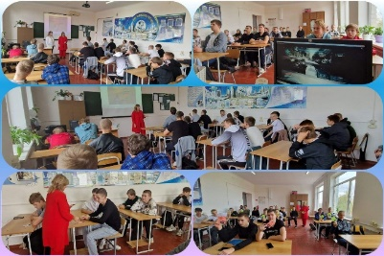
 | ""Последний эксперимент»  режиссер Ильдар Исламгулов  Страна производства Россия  Продолжительность показа, 26 минут  год 2017  Документальный фильм "Последний эксперимент", раскрывает очень актуальную тему «Синтетические наркотики», спайс. Эти химические вещества уносят огромное количество жизней зависимых. Режиссёр максимально показал в фильме, что происходит с человеком, при употреблении таких наркотиков. В фильме приведено несколько случаев смертельных исходов при употреблении спайсов. Как организм человека при употреблении спайсов быстро погибает, и тело превращается в нечто животное. Уже поэтому стоит задуматься о том, что необходимо бросать употребление наркотиков. Сказать наркотикам: “Нет”, нужно потомучто: наркотические вещества дают фальшивое представление о счастье, не дают мыслить за самого себя, часто приводят к трагедиям и несчастным случаям, убивают дружбу, толкают на преступления, разрушают семьи, являются причиной страшных болезней, приводят к рождению нездорового потомства. Человек, который завязал с наркотиками, сможет жить полноценной наполненной яркими красками жизнью.  Ролики "Спайс", "Ответственность" и "Жизнь не игра" с информацией антинаркотической направленности, предоставлены антинаркотической комиссией. #Антинарко #Кинематографпротивнаркотиков | Фильм "Последний эксперимент" ролики «Спайс»,  «Жизнь не игра», «Ответственность» |  | 25.10.2024,  14.00  МБУ «ДК Новолеушковского СП» https://ok.ru/ndvorets.kultury/topic/157676992924948 |  | Давиденко Л.Н-заведующая детским сектором  89615825165 |  | 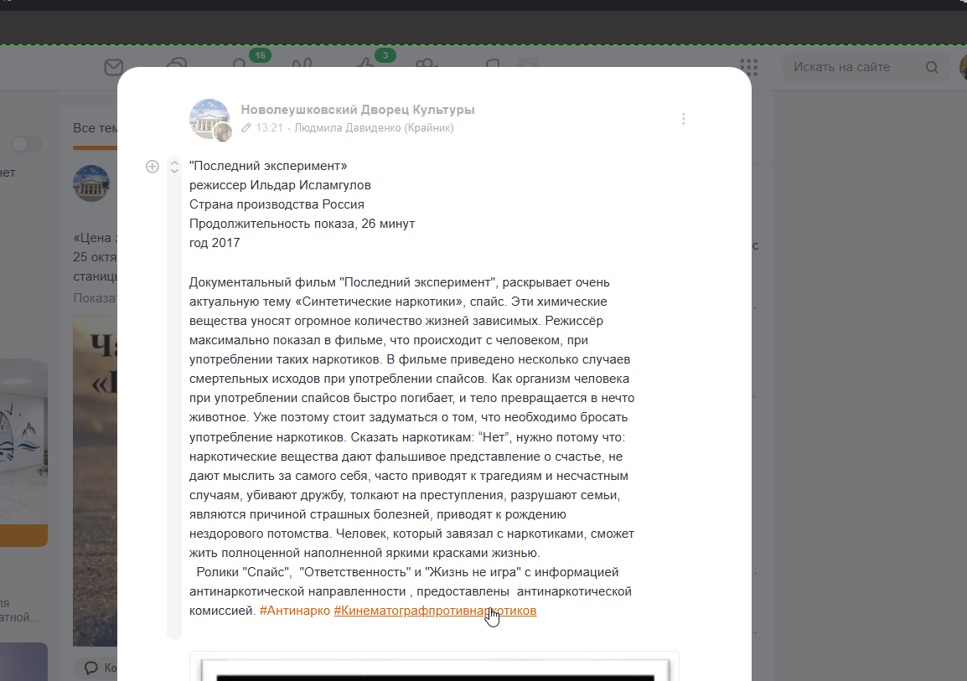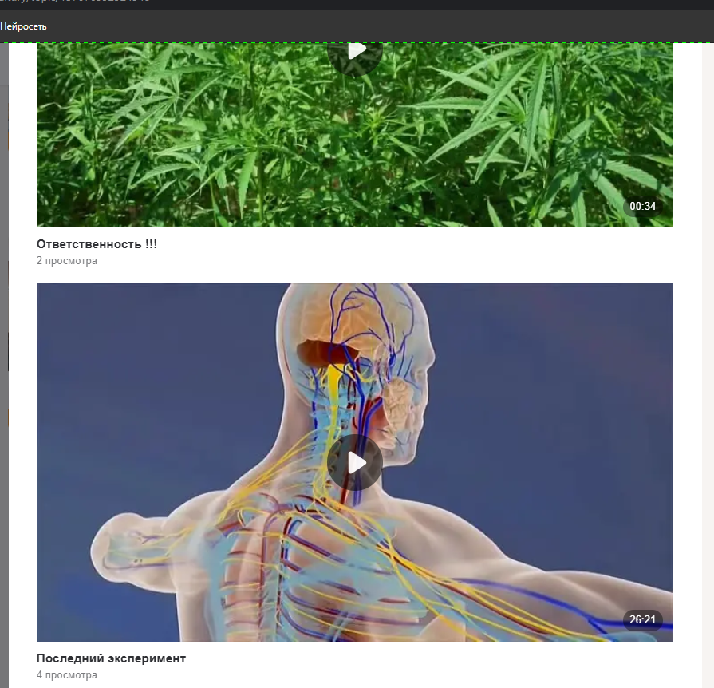

Директор МБУ «ДК
Новолеушковского СП Л.А.Некритова

